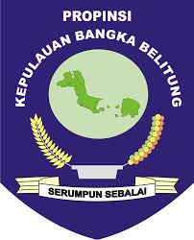
PEMERINTAH PROVINSI KEPULAUAN BANGKA BELITUNG
DINAS PENDIDIKAN

SMA NEGERI 2 TANJUNGPANDAN
Akreditasi “ A “
Jalan Jenderal Sudirman Km 7 Perawas – Tanjungpandan 33413 ( 0719 ) 22264
E – mail : smanda@sman2-tp.sch.id. Website : www.sman2-tp.sch.id.

PANDUAN PENDAFTARAN ULANG
CALON PESERTA DIDIK BARU YANG DINYATAKAN LULUS SELEKSI JALUR AFIRMASI DAN PRESTASI
DI SMA NEGERI 2 TANJUNGPANDAN
TAHUN PELAJARAN 2023/2024

Untuk kelancaran kegiatan pendaftaran ulang calon peserta didik baru yang dinyatakan lulus seleksi di SMA Negeri 2 Tanjungpandan, pihak SMA Negeri 2 Tanjungpandan perlu menyampaikan panduan kegiatan sebagai berikut:

- Pendaftaran ulang akan dilaksanakan, dari tanggal 04 Juli s.d 07 Juli 2023 (Selasa s.d Jumat)
- Calon peserta didik yang tidak melakukan pendaftaran ulang, dianggap mengundurkan diri
- Pendaftaran ulang dilakukan dengan cara bertahap dan terjadwal.
- Jadwal yang berkaitan dengan hari, tanggal, sesi, jam dan lokasi pendaftaran di tentukan oleh panitia.
- Calon peserta didik yang melakukan daftar ulang didampingi oleh orang tua/wali
- Seluruh pendaftar (calon peserta didik dan pendamping) yang datang ke SMA Negeri 2 Tanjungpandan, mematuhi protokol kesehatan.
- Calon peserta didik yang melakukan daftar ulang wajib menggunakan pakaian seragam lengkap SMP/MTs sekolah asal
- Calon peserta didik wajib mengumpulkan Formulir dan berkas untuk Pendaftaran Ulang sesuai dengan jalur yang di pilih. Berkas dan formulir tersebut dapat didownload pada situs www.sman2-tp.sch.id , diprint out pada kertas ukuran F4, dan telah diisi lengkap (boleh diketik, atau menggunakan tulis tangan dengan pena tinta hitam).
- Calon peserta didik wajib mengisi data-data dan upload berkas ke dalam link google form http://bit.ly/form_pdbaru_sman2tp_2023-2024 atau dengan scan barcode berikut

Setelah berhasil mengisi data di link, screen shot halaman tersebut untuk bukti pendaftaran ulang.
- Calon peserta didik wajib membawa 1 (satu) buah map plastik berkancing, warnanya sesuai jalur pendaftaran.
- Warna hijau : Pendaftar Jalur Afirmasi
- Warna merah : Pendaftar Jalur Prestasi
- Calon peserta didik wajib membawa bukti fisik berkas sebagai berikut

No | Jenis Seleksi / Presentase Penerimaan | Berkas yang diperlukan | Keterangan
1. | Jalur Afirmasi | Ijazah/SKL/SKK | Asli dan Fotokopi
 | (20%) | Kartu Keluarga | Asli dan Fotokopi
 |  | Akta Kelahiran | Asli dan Fotokopi
 |  | KIP/KKS/DTKS | Asli dan Fotokopi
 |  | Rapor SMP/MTs Sederajat | Asli dan Fotokopi
 |  | Formulir Pendaftaran Ulang | Asli
 |  | Surat Pernyataan Tanggungjawab Mutlak Orang Tua/Wali | Asli
 |  | Angket Bakat dan Minat Ekstrakurikuler | Asli
 |  | 11. Formulir Peserta Didik Baru | Asli
 |  | 12. Bukti Pendaftaran yang telah diprint di awal pendaftaran | Asli
 |  | Bukti telah mengisi link di google form (screen shot) | Print out
2. | Jalur Prestasi | Ijazah/SKL/SKK | Asli dan Fotokopi
 | ( 5 % ) | Kartu Keluarga/Surat Domisili | Asli dan Fotokopi
 |  | Akta Kelahiran | Asli dan Fotokopi
 |  | Piagam Prestasi (Jika ada) | Asli dan Fotokopi
 |  | Rapor SMP/MTs | Asli dan Fotokopi
 |  | Formulir Pendaftaran Ulang | Asli
 |  | Surat Pernyataan Tanggungjawab Mutlak Orang Tua/Wali | Asli
 |  | 8. Angket Pilihan Ekstrakurikuler | Asli
 |  | 9. Formulir Peserta Didik Baru | Asli
 |  | 10. Bukti Pendaftaran yang telah diprint | Asli
 |  | Bukti telah mengisi link di google form ( screen shot) | Print out

- Calon peserta didik harus menandatangani daftar penyerahan berkas, dan menerima kartu bukti telah melakukan pendaftaran ulang di SMA Negeri 2 Tanjungpandan.
- Panitia penerima berkas pendaftaran ulang
- Ruang I : Bapak Edwal Saputra, S.Pd
- Ruang II : Bapak Deny Ismanda ,S.S
c. Ruang III : Bapak Erik Sudharta, S.Pd
d. Ruang IV : Ibu Syaitun Jumirah, S.Pd
e. Ruang Administrasi : Ibu Anita dan Ibu Anderiyati, A.Md.Pust

- Tahap dan jadwal pendaftaran ulang

Hari/Tanggal | Jam | Jalur Seleksi dan Nomor Urut | Lokasi/Ruangan
Selasa s.d Jumat/ 04 s.d 07 Juli 2023 | 08.00 s.d. 12.00 WIB | Jalur Afirmasi, Prestasi dan Mutasi | Ruang I (XI MIPA 2)
Selasa s.d Jumat/ 04 s.d 07 Juli 2023 | 08.00 s.d. 12.00 WIB | Nomor urut 1 s.d. 65 (Jalur Zonasi) | Ruang II (XI IPS 1)
Selasa s.d Jumat/ 04 s.d 07 Juli 2023 | 08.00 s.d. 12.00 WIB | Nomor urut 66 s.d. 130 (Jalur Zonasi) | Ruang III (XI IPS 2)
Selasa s.d Jumat/ 04 s.d 07 Juli 2023 | 08.00 s.d. 12.00 WIB | Nomor urut 131 s.d. 194 (Jalur Zonasi) | Ruang IV (XI IPS 3)

- Denah Lokasi Pendaftaran Ulang

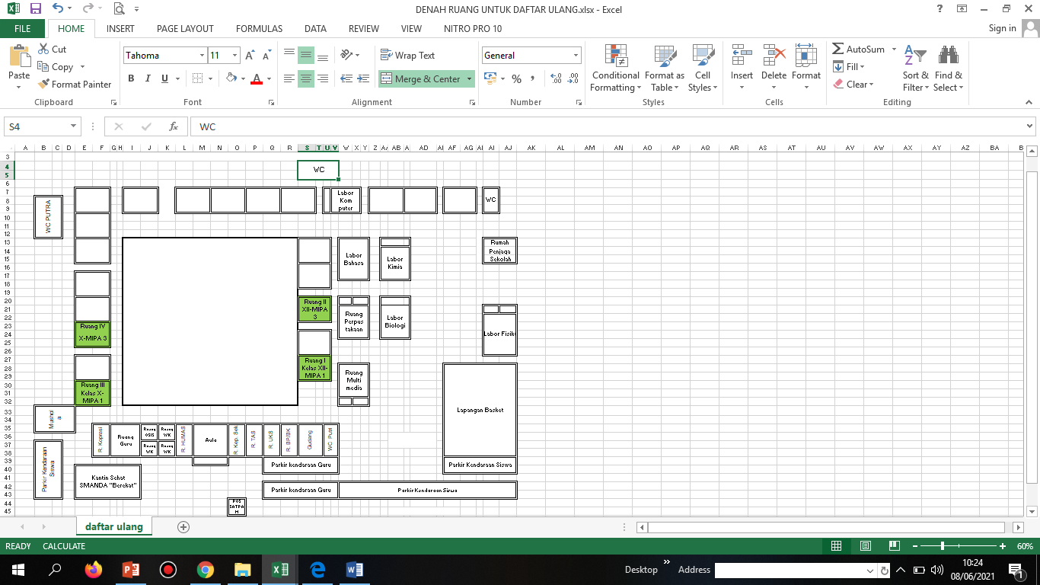
Ruang IV
Ruang I
Ruang II
Ruang III
Ruang Admin
Keterangan
: Ruang daftar ulang

- Calon Peserta didik dan orang tua siswa wajib menempelkan pas photo hitam putih ukuran 3x4 cm pada Surat Pernyataan Tanggungjawab Mutlak Orang Tua/Wali.

- Setelah melaksanakan pendaftaran ulang peserta didik baru akan mengikuti test minat dan bakat pada hari Senin tanggal 10 Juli 2023.
- Tes dilaksanakan dalam dua sesi
- Informasi pembagian sesi akan diumumkan kemudian
- Berikut jadwal pelaksanaan Tes Minat dan Bakat

HARI/TGL | JAM | Ruang
HARI/TGL | JAM | XI MIPA 3 | XII IPS 1 | XII IPS 2 | XII IPS 3 | XI MIPA 3 | XII IPS 1 | XII IPS 2
Senin  10 Juli 2023 | 07.30-10.30 | Gugus 1 | Gugus 2 | Gugus 3 | Gugus 4
Senin  10 Juli 2023 | 13.00-16.00 |  |  |  |  | Gugus 5 | Gugus 6 | Gugus 7

- Pengawas Ruang
HARI/TGL | JAM | Ruang
HARI/TGL | JAM | XI MIPA 3 | XII IPS 1 | XII IPS 2
Senin  10 Juli 2023 | - 07.30 -10.30  - 13.00-16.00 | Anita  &  Syaitun Jumirah,S.Pd | Avis Bintang S,S.Pd  &  Anderiyati, A.Ma.Pust | Suci Utami Putri,S.Pd  &  Ririn Rahayu W, S.Pd

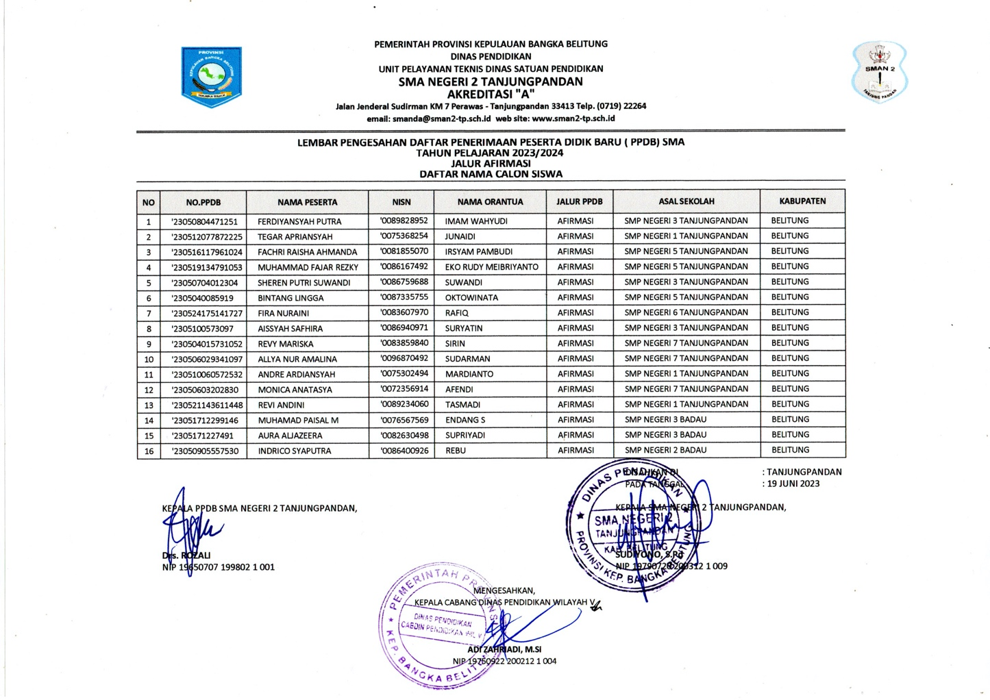
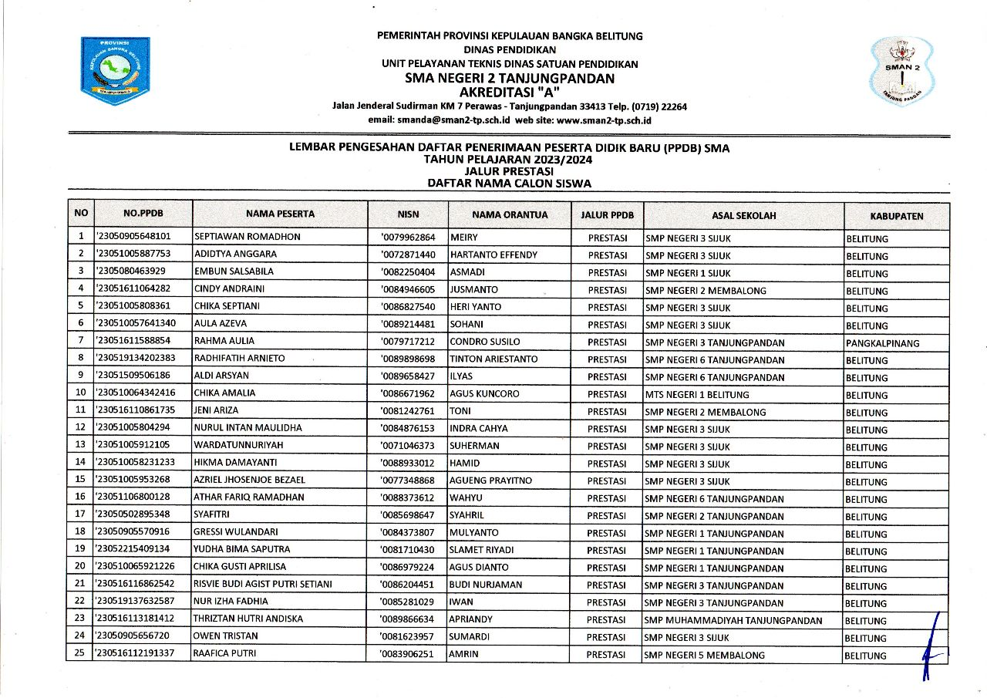

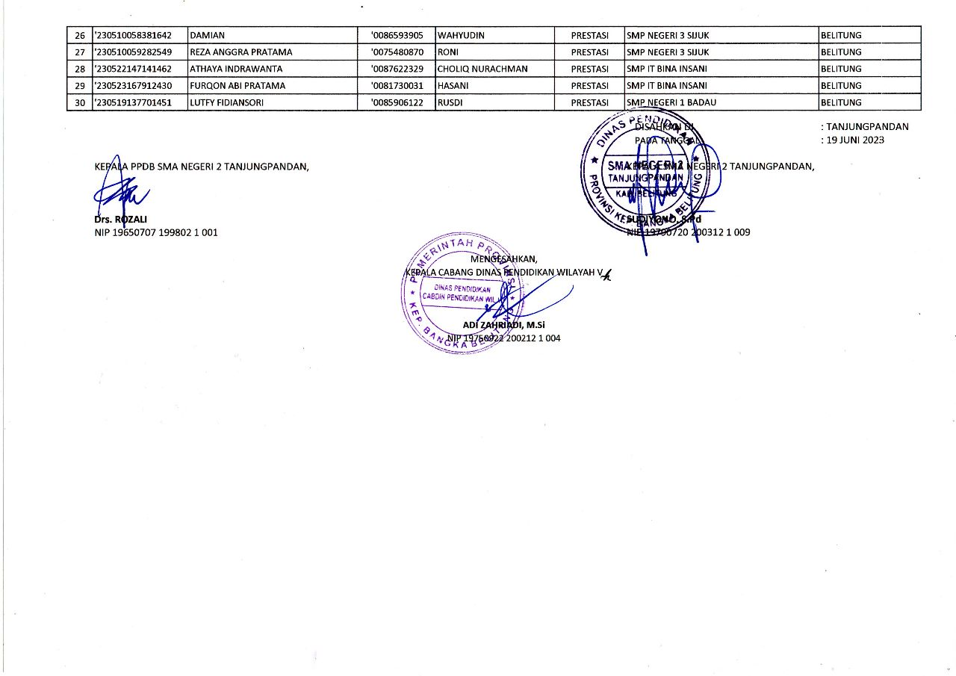



CEK BERKAS PENDAFTARAN PENERIMAAN PESERTA DIDIK BARU
SMA NEGERI 2 TANJUNGPANDAN TAHUN PELAJARAN 2023/3034
NO | NAMA DOKUMEN | CEK | KETERANGAN
1 | IJAZAH/SKL/SKK ASLI DAN FOTOKOPI (1 LBR)
2 | KARTU KELUARGA /SURAT DOMISILI ASLI DAN FOTOKOPI (1 LBR)
3 | AKTA KELAHIRAN ASLI DAN FOTOKOPI (1 LBR)
4 | RAPOR SEMESTER 1-5 ASLI DAN FOTOKOPI (1 LBR)
5 | KARTU KIP/KKS/SKTM ASLI DAN FOTOKOPI (JALUR AFIRMASI)
6 | SURAT MUTASI/PERPINDAHAN ORANG TUA ASLI (JALUR MUTASI/PERPINDAHAN ORANG TUA)
7 | (JALUR ZONASI DAN PRESTASI)  PIAGAM……………………………………………………  PIAGAM……………………………………………………  PIAGAM……………………………………………………  PIAGAM……………………………………………………  PIAGAM……………………………………………………
8 | FORMULIR DAFTAR ULANG (SESUAI JALUR)
9 | SURAT PERNYATAAN TANGGUNGJAWAB MUTLAK ORANG TUA/WALI
10 | ANGKET BAKAT MINAT EKSTRAKURIKULER
11 | FORMULIR PESERTA DIDIK BARU
12 | BUKTI PENDAFTARAN YANG TELAH DI PRINT
13 | BUKTI PENGISIAN LINK GOOGLE FORM ( SCREEN SHOT)
14 | PRINT OUT NISN, INFORAMASI DAPAT DILIHAT PADA http://nisn.data.kemdikbud.go.id (1 LBR)
Seluruh berkas persyaratan dimasukkan ke dalam map plastik berwarna dan berkancing yang diberi label DOKUMEN PENDAFTARAN dengan ketentuan:
Warna HIJAU  Warna MERAH | :  : | Pendaftar Jalur Afirmasi  Pendaftar Jalur Prestasi
CEK DOKUMEN PENDAFTARAN di isi oleh petugas penerima berkas daftar ulang, dalam hal ini panitia akan melakukan :
          - Verifikasi Berkas Pendaftar Ulang.
          - Contreng/Centang Dokumen yang ada/Lengkap pada Kolom Cek
          - Tanda silang pada kolom cek jika berkas tidak ada/tidak lengkap
          - Beri catatan seperlunya jika dibutuhkan pada kolom keterangan
PANITIA PPDB  …………………………. |  | PENDAFTAR  …………………………..



FORMULIR PENDAFTARAN ULANG
PENERIMAAN PESERTA DIDIK BARU (PPDB)
SATUAN PENDIDIKAN MENENGAH : SMA NEGERI 2 TANJUNGPANDAN
TAHUN PELAJARAN 2023/2024
JALUR AFIRMASI

- Nama calon peserta didik : .......................................................................
- Tempat dan tanggal lahir : .......................................................................
- Asal satuan pendidikan/ lulusan tahun : .......................................................................
- Agama : .......................................................................
- Nama orang tua : .......................................................................
- Alamat orang tua :
  - Kp/Jl.........................................................................................................................
  - RT.........RW........Kelurahan.......................................................................................
  - Kecamatan................................................................................................................
  - Kabupaten/Kota.........................................................................................................
- Jarak tempat tinggal ke sekolah tujuan : ……………………………………..…………………………….
- Nomor Telepon/Hand Phone : .......................................................................
- Pekerjaan orang tua : .......................................................................
- Nilai Rapot :

NO. | MATA PELAJARAN | NILAI |  |  |  |  | INDEKS SEKOLAH
NO. | MATA PELAJARAN | SM 1 | SM 2 | SM 3 | SM 4 | SM 5 | INDEKS SEKOLAH
1. | Bahasa Indonesia
2. | Bahasa Inggris
3. | Matematika
4. | IPA
5. | IPS
RATA-RATA NILAI

- Dokumen Pendukung sebagai Keluarga Tidak Mampu :

No. | NAMA DOKUMEN | KEPEMILIKAN
No. | NAMA DOKUMEN | YA | TIDAK
1. | Kartu Indonesia Pintar (KIP)
2. | Kartu Keluarga Sejahtera (KKS)
3. | Surat Keterangan Terdaftar dalam Data Terpadu Kesejahteraan Sosial (DTKS)

- Dokumen Pendukung Prestasi Calon Peserta Didik :
NO | NAMA DOKUMEN | KEPEMILIKAN
NO | NAMA DOKUMEN | YA | TIDAK
1. | Surat Keterangan Prestasi Non Akademik dari Sekolah Asal (disertai piagam/sertifikat)

- Prestasi yang diperoleh : ( dipilih salah satu yang tertinggi )
a. Bidang Prestasi :……………………………………………………………………
b. Peringkat Kejuaraan :……………………………………………………………………
c. Tingkat Wilayah Penyelenggaraan :……………………………………………………………………
- Satuan Pendidikan yang dituju :
  - Pilihan 1 : SMA …………………………………………..…………………………………
  - Pilihan 2 : SMA …………………………………………..…………………………………

Demikian data di atas adalah data sebenarnya dan dapat dipertanggungjawabkan.
Jika data tersebut tidak sesuai dengan sebenarnya, kami siap menerima sanksi sesuai dengan ketentuan yang berlaku.
…………………..,………………..2023

Mengetahui,
Orang tua Calon Siswa,

_____________ ______________

FORMULIR PENDAFTARAN ULANG
PENERIMAAN PESERTA DIDIK BARU (PPDB)
SATUAN PENDIDIKAN MENENGAH : SMA NEGERI 2 TANJUNGPANDAN
TAHUN PELAJARAN 2023/2024
JALUR PRESTASI

- Nama calon : .......................................................................
- Tempat dan tanggal lahir : .......................................................................
- Asal satuan pendidikan/ lulusan tahun : .......................................................................
- Agama : .......................................................................
- Nama orang tua : .......................................................................
- Alamat orang tua :
  - Kp/Jl..........................................................................................................................
  - RT.........RW........Kelurahan........................................................................................
  - Kecamatan................................................................................................................
  - Kabupaten/Kota.........................................................................................................
- Jarak tempat tinggal ke sekolah tujuan : ……………………………………..…………………………….
- Nomor Telepon/Hand Phone : .......................................................................
- Pekerjaan orang tua : .......................................................................
- Agama : .......................................................................
- Nilai rapot :

NO. | MATA PELAJARAN | NILAI |  |  |  |  | INDEKS SEKOLAH
NO. | MATA PELAJARAN | SM 1 | SM 2 | SM 3 | SM 4 | SM 5 | INDEKS SEKOLAH
1. | Bahasa Indonesia
2. | Bahasa Inggris
3. | Matematika
4. | IPA
5. | IPS
RATA-RATA NILAI

- Dokumen Pendukung Prestasi Calon Peserta Didik :
NO | NAMA DOKUMEN | KEPEMILIKAN
NO | NAMA DOKUMEN | YA | TIDAK
1. | Surat Keterangan Prestasi Non Akademik dari Sekolah Asal (disertai piagam/sertifikat)

- Prestasi yang diperoleh : ( dipilih salah satu yang tertinggi )
a. Bidang Prestasi :……………………………………………………………………
b. Peringkat Kejuaraan :……………………………………………………………………
c. Tingkat Wilayah Penyelenggaraan :……………………………………………………………………
- Jarak tempat tinggal ke satuan pendidikan yang dituju:…………………… km

- Satuan Pendidikan yang dituju :
  - Pilihan 1 : SMA …………………………………………..…………………………………
  - Pilihan 2 : SMA …………………………………………..…………………………………

Demikian data di atas adalah data sebenarnya dan dapat dipertanggungjawabkan.
Jika data tersebut tidak sesuai dengan sebenarnya, kami siap menerima sanksi sesuai dengan ketentuan yang berlaku.

…………………..,………………..2023

Mengetahui,
Orang tua Calon Siswa,

_____________ ______________

SURAT PERNYATAAN TANGGUNG JAWAB MUTLAK
Phas Photo 3X4 cm (siswa)
Phas Photo 3X4 cm (orang tua/wali)

ORANGTUA/WALI CALON PESERTA DIDIK
PENERIMAAN PESERTA DIDIK BARU SMA NEGERI 2 TANJUNGPANDAN
DINAS PENDIDIKAN PROVINSI KEPULAUAN BANGKA BELITUNG

Yang bertanda tangan di bawah ini :
Nama Kepala Keluarga : ……………………………………………………………………………………
No. KK : ……………………………………………………………………………………
NIK : ……………………………………………………………………………………
Alamat Sesuai KK : ……………………………………………………………………………………

Sebagai Orang Tua Kandung dari Calon Peserta Didik Baru (CPBD) :
Nama CPDB : ……………………………………………………………………………..……
NIK : ……………………………………………………………………………………
Tempat/Tanggal Lahir: …………………………………………………………………………...…...
Alamat Sesuai KK : ……………………………………………………………………………………

Asal SMP : …………………………………………………………………………….………
NISN : ………………………………………………………………….…………………

Dengan sungguh-sungguh menyatakan bahwa:
          - Calon Peserta Didik Baru (CPDB) tersebut diatas telah terdaftar dalam anggota keluarga pada KK dengan No. KK : ……………………… mulai tanggal …….. bulan …….
Tahun ………………… dan
          - Sebagai anak Kandung

Demikian pernyataan ini saya buat dengan sepenuhnya dan penuh rasa tanggung jawab. Apabila dikemudian hari atau sewaktu-waktu ditemukan/terbukti bahwa pernyataan tersebut ternyata tidak benar dan tidak sesuai dengan kondisi faktual, maka saya bertanggungjawab untuk doproses sesuai dengan aturan hokum yang berlaku dan jika Calon Peserta Didik Baru tersebut diterima pada PPDB Babel 2023, dicabut haknya sebagai peserta didik baru.

.........................., ....................2023

Yang membuat pernyataan,

Ttd
Bermaterai 10.000

.........................................................

ANGKET BAKAT MINAT EKSTRAKURIKULER
PESERTA DIDIK BARU
SATUAN PENDIDIKAN MENENGAH: SMA NEGERI 2 TANJUNGPANDAN
TAHUN PELAJARAN 2023/2024

Untuk meningkatkan kualitas mutu pendidikan, siswa perlu dibekali ilmu pengetahuan yang memadai, sehingga mereka memiliki kecakapan hidup. Kemampuan tersebut tidak saja dalam bidang akademik namun kemampuan non akademik pun menjadi bagian penting dalam membentuk jati diri sebagai generasi yang berkarakter. Upaya untuk mewujudkan cita-cita tersebut, pihak SMA Negeri 2 Tanjungpandan berusaha memberikan pelayanan yang terbaik dengan memberikan wadah kepada anak-anak yang memiliki bakat dan minat bidang non akademik.
Pada tahun pelajaran 2023/2024 SMA Negeri 2 Tanjungpandan memfasilitasi beberapa bidang ekstrakurikuler. Dalam hal ini setiap siswa wajib mengikuti ekstrakurikuler pramuka, dan diperkenankan memilih maksimal 2 (dua) ektrakurikuler lainnya yang diminati.

- Tujuan
Pengisian angket ini bertujuan untuk mendata bakat minat non akademik yang dimiliki oleh peserta didik.

- Petunjuk Pengisian Angket
- Silahkan pahami tujuan pengisian angket
- Silahkan mengisi identitas diri dengan lengkap
- Silahkan mencentang bidang ekstrakurikuler yang dipilih pada kolom pilihan.
- Silahkan mengisi kolom keterangan, bila ada prestasi yang pernah diraih atau memiliki pengalaman berorganisasi pada bidang ekstrakurikuler yang dipilih.

- Identitas Diri

- Nama calon siswa : .......................................................................
- Tempat dan tanggal lahir : .......................................................................
- Asal satuan pendidikan/ lulusan tahun : .......................................................................
- Agama : .......................................................................
- Alamat Tempat tinggal : .......................................................................

- Bidang Ekstrakurikuler

- Ektrakurikuler Wajib

NO. | Jenis Ektrakurikuler | Pilihan | Keterangan
1. | Pramuka Putra
2. | Pramuka Putri

- Ektrakurikuler Pilihan

NO. | Jenis Ektrakurikuler | Pilihan | Keterangan
1. | English Club
2. | UKS,PMR dan PIKRR
3. | Paskib
4. | KIR/TTG
5. | Rohis dan Akhlak Mulia
6. | Renang
7. | Tari
8. | Musik
9. | Teater
10. | Seni Rupa
11. | Kriya
12. | Berbalas Pantun
13. | Hadra
14. | Bola kaki
15. | Bola Volly
16. | Taekwondo
17. | Silat
18. | Bulu Tangkis
19. | Karate
20. | Sains Club
21. | Drum Band
22. | Jurnalis
23. | Literasi

Demikian data bakat minat ekstrakurikuler yang saya pilih, tanpa ada paksaan dari siapapun dan dapat dipertanggungjawabkan.

…………………..,………………..2023
Mengetahui,
Orang tua Calon Siswa,

_____________ ______________
FORMULIR PEMESANAN SERAGAM SEKOLAH
PESERTA DIDIK BARU
SATUAN PENDIDIKAN MENENGAH: SMA NEGERI 2 TANJUNGPANDAN
TAHUN PELAJARAN 2023/ 2024

- Nama calon peseta didik : ................................................................................
- Tempat dan tanggal lahir : ................................................................................
- Asal satuan pendidikan/ lulusan tahun : ................................................................................
- Ukuran Baju

No | Jenis Seragam | Ukuran | Keterangan
1 | Baju Batik
2 | Baju dan celana Olahraga
3 | Baju Adat Daerah

Catatan
Silahkan tulis ukuran baju (S, M, L, XL, XXL dst) pada kolom yang telah disediakan

………………….., ……………….. 2023
Mengetahui,
Orang tua Calon Siswa,

_____________ ______________

